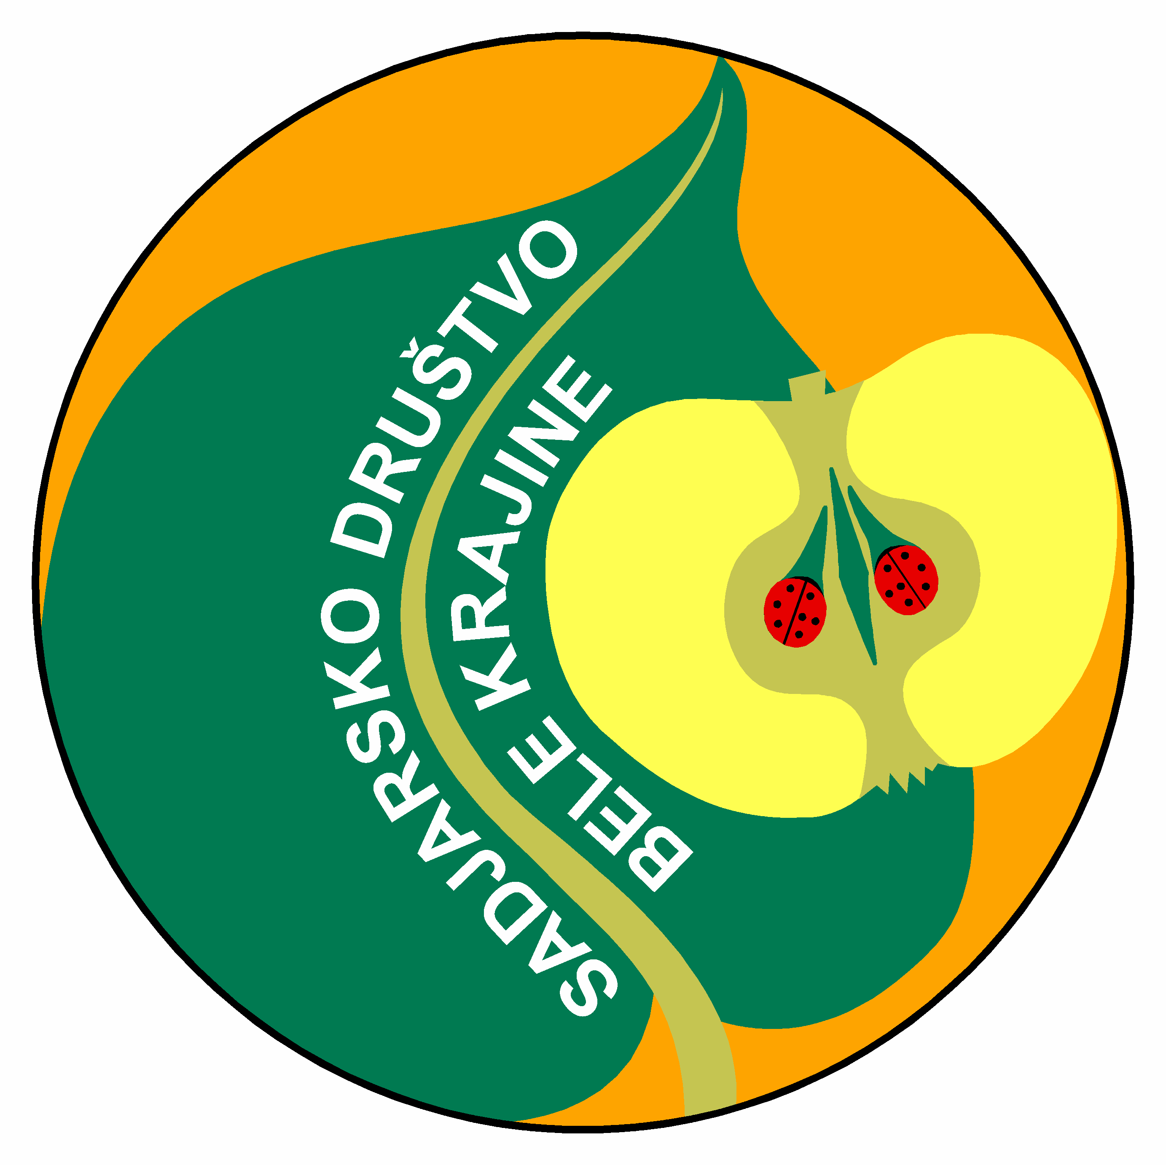
Sadjarsko društvo Bele krajine
Kolodvorska cesta 34
8340 ČRNOMELJ

Razstava sadja v Metliki od 19. do 21. oktobra 2018

Sadjarsko društvo Bele krajine vabi k ogledu razstave sadja, ki bo v Mladinskem centru v Metliki od petka 19. oktobra do nedelje 21. oktobra 2018.

Četrtek 18.10. in petek 19.10. dopoldan bo namenjen ogledu učencev osnovnih šol in vrtcev.

Otvoritev razstave s predavanjem bo v petek 19. oktobra 2018 ob 17.00 uri v prostorih Mladinskega centra v Metliki.

Po pozdravu organizatorjev, predstavitvi razstave ter nagovoru gostov bo sledilo krajše predavanja dr. Jana Bizjaka, z naslovom: »Travniški sadovnjaki - zapuščina preteklosti, bogastvo prihodnosti«.

V soboto ob 10. uri bo delavnica za otroke na sadjarsko tematiko..

Pod arkadami Mladinskega centra bodo v soboto postavljene stojnice na temo lokalna pridelava.

Ogled razstave sadja bo možen v prostorih Mladinskega centra v Metliki:

- petek 19.10. od 16.00 do 21.00
- sobota 20.10. od 8.00 do 19.00
- nedelja 21.10. od 8.00 do 12.00

Na razstavi bo organizirano dežurstvo in vodenje po razstavi.

Z razstavo želimo predstaviti pestrost in pomen sadjarske pridelave, vlogo sadja v zdravi prehrani in prispevati svoj delež širjenju sadjarske kulture.

Sadjarsko društvo Bele krajine

